**Задача 1**. Напишите Java-программу для преобразования температуры из Фаренгейта в градусы Цельсия. Тестовые данные: Введите степень в градусах Фаренгейта: 212 Ожидаемый результат : 212.0 градусов по Фаренгейту равна 100.0 по Цельсию

import java.util.Scanner;  
  
public class hw2 {  
 public static void main(String[] args) {  
 Scanner sc = new Scanner(System.*in*);  
 System.*out*.println("введите температуру в Фаренгейтах: ");  
 double number = (sc.nextDouble() -32) * 5 / 9;  
 // Изначально: sc.nextDouble() *100/212 (но у температ, как оказалось, есть странная формула расчета)  
 String NumberС = String.*format*("%.2f", number);  
  
 System.*out*.println("Температура в Цельсиях: " + NumberС);  
  
  
 }  
}

Результат выполнения запроса

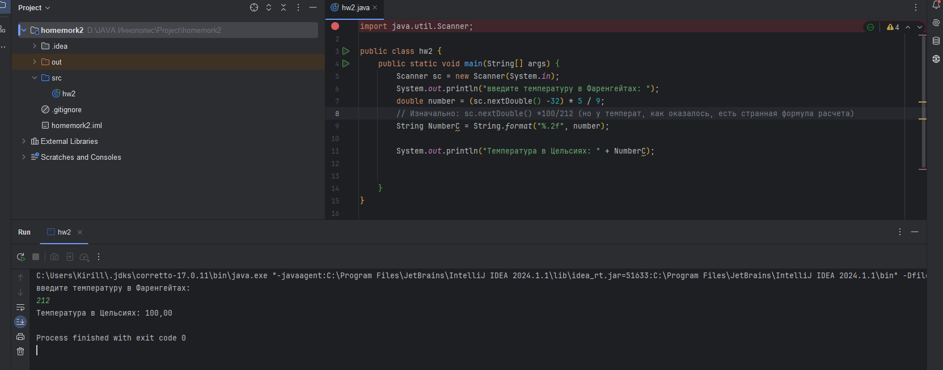

**Задача 2**. Напишите программу на Java, которая принимает два целых числа от пользователя, а затем печатает сумму, разницу, произведение, среднее значение, расстояние (разница между целыми числами), максимум (большее из двух целых чисел), минимум (меньшее из двух целых чисел).

import java.util.Scanner;  
  
  
public class hw2 {  
 public static void main(String[] args) {  
 Scanner sc = new Scanner(System.*in*);  
 System.*out*.println("введите данные: ");  
 int x = sc.nextInt();  
 int y = sc.nextInt();  
 int sum = x + y;  
 int diff = x - y;  
 int multipl = x * y;  
 int avv = (x + y)/2;  
 int diff2 = Math.*abs*(x - y);  
 int max = Math.*max*(x, y);  
 int min = Math.*min*(x, y);  
  
 System.*out*.println("Сумма: " + sum);  
 System.*out*.println("Разница : " + diff);  
 System.*out*.println("Произведение : " + multipl);  
 System.*out*.println("Среднее значение : " + avv);  
 System.*out*.println("Расстояние : " + diff2);  
 System.*out*.println("Максимум : " + max);  
 System.*out*.println("Минимум : " + min);  
  
  
  
 }  
}

Результаты выполнения запроса

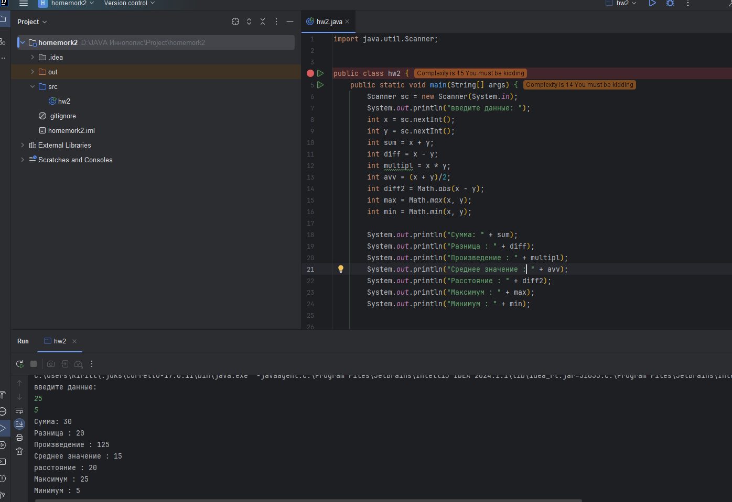

Задача 3*. Напишите Java-программу для объединения данной строки с самим собой заданное количество раз. Тестовые данные: Исходная строка: Java Сколько раз вывести строку? 8 Ожидаемый результат : После повторения 8 раз: JavaJavaJavaJavaJavaJavaJavaJava

import java.util.Scanner;  
  
  
public class hw2 {  
 public static void main(String[] args) {  
 Scanner scanner = new Scanner(System.*in*);  
 System.*out*.println("Введите число повторений: ");  
 int a = scanner.nextInt();  
 String Jv = "Java";  
 int start = 1;  
 int end = a;  
  
 for (int i = start; i <= end; i++) {  
 //System.out.println(Jv);  
 System.*out*.print(Jv);  
 }  
 System.*exit*(0);  
 }  
}

Результат выполнения

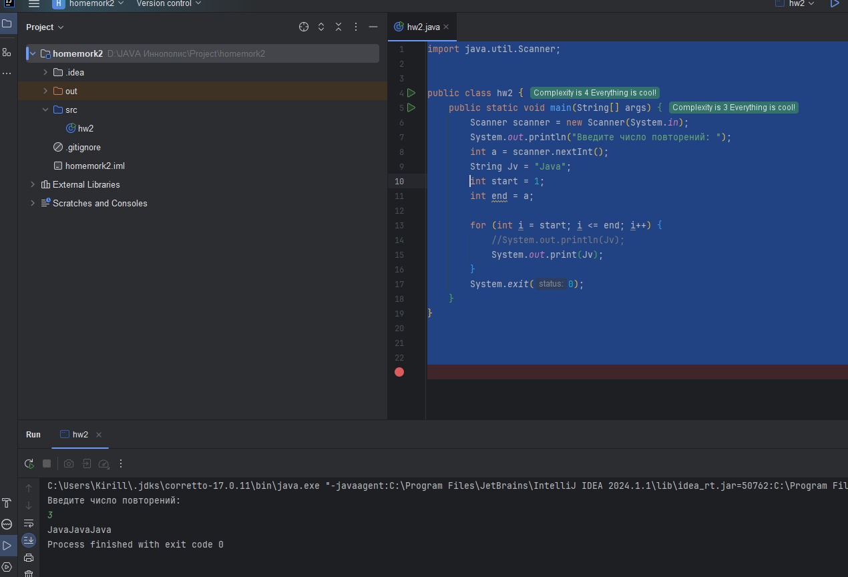

Задача 4*. Напишите программу на Java для печати сетки из заданных элементов.

Тестовые данные: Введите число строк и столбцов сетки: 10

Введите повторяемый элемент сетки: -

Ожидаемый результат :

Сетка по запросу 10 на 10

import java.util.Scanner;  
  
public class hw2 {  
 public static void main(String[] args) {  
 Scanner scanner = new Scanner(System.*in*);  
 System.*out*.println("Введите число строк и столбцов сетки: ");  
 int a = scanner.nextInt();  
 scanner.nextLine();  
 System.*out*.println("Введите элемент сетки: ");  
 var Jv = scanner.nextLine() + ' ';  
 int start = 1;  
 int end = a;  
  
 for (int i = start; i <= end; i++) {  
 for (int s = 1; s <= a; s++) {  
 System.*out*.print(Jv);  
 }  
 System.*out*.println();  
 }  
  
 System.*exit*(0);  
 }  
}

Результат запроса

